**雨傘分配模擬**

0656163林柏諺、0756614林榆軒、0756053張允隆

1. **Introduction/motivation**

公共建築物的入口通常會放置傘桶，讓人們在下雨天時，可以將雨傘放進去以免弄濕建築物內部。而原本在建築物裡的人，離開建築物時，若看到外面下雨，則會從傘桶裡面拿傘，在傘數量與總人數不均時，會導致後面的人無傘可用。因此會發生了一部份人因為擔心從建築物出來時無傘可用，選擇無視傘桶，直接將傘帶到建築物內部的情況。

本題目假設在一個封閉的環境下，有數座建築物、若干人。人會在建築物之間移動，有些可能帶著傘，也有可能不帶傘。每座建築物都有傘桶，一開始傘桶內有一定數量的傘，隨著人在建築物之間移動改變數量。

最終希望藉由模擬建築物、人流與傘的變化，提供人們在進出建築物，將傘放進傘桶，或是帶在身上的最佳策略。

1. **Statement of the problem**

我們的模擬希望能做為參考來評估下列三項問題：

**1. 固定傘的數量下可以承受多少人**

**2. 固定人的數量下需要多少傘**

**3. 傘桶裡的數量有多少的時候人應該把傘放進去**

‧**固定傘的數量下可以承受多少人？**

當傘桶內有的傘數量足夠多，可以容納足夠的人（會帶傘的or不會帶傘的），然而在現實情況下，會希望提供盡可能少的傘，滿足盡可能多的人。這題主要為固定傘的數量，藉由模擬得知在不同人數下，沒辦法拿到傘的事件與順利拿到傘的事件的比例作為參考。

**‧固定人的數量下需要多少傘？**

為上一個問題的另一種陳述方式，固定人的數量。

**‧傘桶裡的數量有多少的時候人應該把傘放進去？**

人們必須為自己著想，本題以評估：有帶傘的人離開建築物後傘桶內沒有傘；與有帶傘的人離開建築物後傘桶裡還有傘。此兩個事件發生的比率，以供參考。

**基礎模型：**

**1. 模擬將分為各個時間片，某些時候下雨、某些時候沒下雨**

**2. 每個時間片建築物的人的變化（離開、去哪？）**

**3. 雨天的時候人離開建築物會從傘桶裡拿傘**

此模型用來分析理想狀況下，如何滿足雨天傘的數量足夠（**問題1&2**）,另外為了回答**問題3**，我們在基礎模型上增加其他條件：

**1. 下雨機率基八高**

增加的第一個條件會使此模型會發生傘被其他人拿走情形。我們假設沒傘的人們會優先選擇無主的傘，代表傘桶內若有剩下的傘，有帶傘的人離開一定可以取回屬於自己的傘。若傘桶裡沒有傘了，則表示傘被別人拿走。我們將分析此情形發生的頻率與傘桶內初始數量相關性。

1. **Proposed approaches**

本研究將分析雨傘量與人口之間關係的工作分為兩個階段：(1)描述一個假設、輸入、輸出、處理定義明確的模擬模型 (2)使用模型藉由調整輸入參數來模擬各種情況，從模擬結果分析雨傘量與人口的關係。而下面即針對這兩個階段分別進行描述。

1. **模擬模型：**

此模擬目標的目標是給定初始狀態，包含儲存特定數量**[雨傘]**的**[建築]**、能夠分成好幾類的**[人群]**在建築之間的分布、**[天氣]**狀態、各類人在建築間移動的規則，利用這些狀態來進行人群在建築之間移動的模擬。其中雨傘的使用會受天氣影響，天氣和人群在建築間移動的方式將會受**[時間]**影響。

模擬環境與假設：

1. 環境：環境是模型中影響物件行為的因素，但是它們本身不會受到物件影響。
2. **時間：**模型在進行模擬時，是以一個基礎的時間單位進行，每一個模擬循環即是從當前時間模型中的環境和物件，計算出下一個時間的環境和物件。在本研究中，一個基礎的時間單位為一小時。
3. **天氣：**模型僅將天氣分為晴天和雨天，其中晴天即表示人們離開建築時不會帶走雨傘，雨天即表示人們離開建築時會帶走雨傘，若沒有雨傘可帶，則會被迫駐留在建築中。
4. **建築：**建築是人們可以躲雨、儲存雨傘的地方。
5. 物件：物件是模擬過程中需要觀察的對象，模擬的目的即是觀察物件的行為並進行統計。
   1. **人群：**人是模擬中唯一進行移動的物件，每個時間點負責在建築之間移動，並根據天氣情況決定是否帶走雨傘，模型將人分類，不同類的人在建築間移動的規律不同。
   2. **雨傘：**雨傘是用於讓人們在移動時不受雨天天氣影響的工具，會隨著人們移動一起移動到其他建築。
6. 假設：模擬過程中，模型將會假設下列事項永遠成立。
   1. 人進入建築時都將攜帶的雨傘放入傘桶，而且此傘桶是共有的，亦即其他人離開時可以隨意拿取。
   2. 人在建築間移動時，若是晴天則不理會雨傘，雨天則是沒有雨傘的話無法離開建築，同時如果傘桶中有雨傘，必定使用它。
   3. 人在建築之間移動的時間小於1小時，也就是如果某人決定在時間點*t*從建築A移動到建築B，則在*t+1*時間點他一定已經抵達B。

有了上述的環境與假設，即可進一步將模擬用輸入-處理-輸出方式描述。

1. **輸入**：
   1. 模擬時間長度T。
   2. 每個時間點的天氣狀態w[i]，0≦i<T。
   3. 人的種類數量K。
   4. 每種人的數量m[i]和帶傘的比率u[i]，0≦i<K，0≦u[i] ≦1。
   5. 建築數量B。
   6. 每種人在建築之間移動的規律p[k][r][i][j]，0≦k<K，0≦r<R，0≦i, j<B，此規律會和時間有關，同時每R個時間點循環一次，p[k][r][i][j]表示第k種人在規律週期的第r時間點從建築i走到建築j的機率，若i=j表示該時間點不離開原本建築的機率。
   7. 初始狀態每棟建築人口分布d[b][k]，0≦b<B，0≦k<K，表示第b棟建築的第k種人的數量。
2. **處理：**從初始狀態開始進行T次模擬。
3. **輸出：**各個時間點人群分布、雨傘分布、多少人因為沒有雨傘而無法移動，以及這之中又有多少人是原本有帶傘進入建築，但離開時卻沒有傘。

這樣設計下的程式流程圖如下所示：

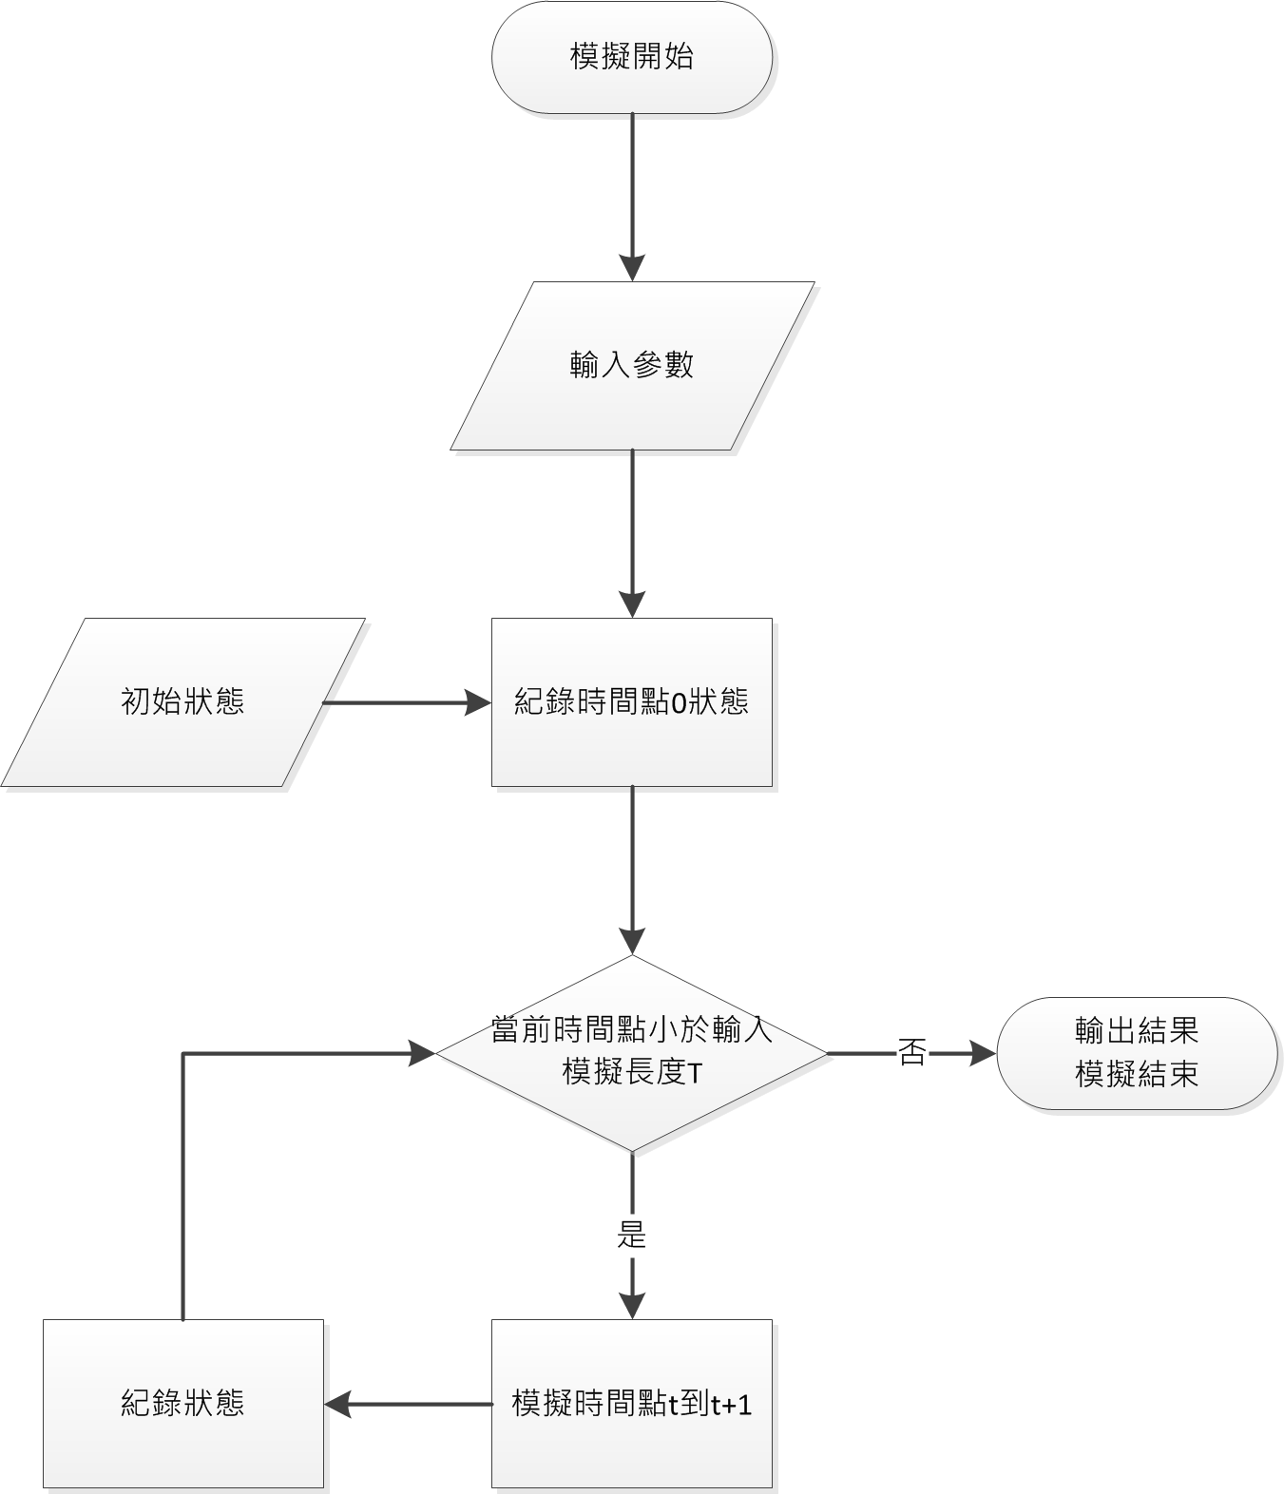

其中模擬時間點*t*到*t+1*的流程如下：

1. 窮舉每個人：
   1. 根據他的人種、所在建築、當前時間，利用隨機數配合輸入矩陣p，算出他下一個時間點前往的建築。
   2. 根據當前天氣和當前所在建築的雨傘數量決定是否能夠前往目的地。
2. 統計多少人成功移動到目的地，以及多少人因為沒有雨傘而被迫滯留。

而這個流程是一個可以平行化的過程，在擁有L個thread情況下即可將人群分成L等分，每一部分由一個thread進行計算，因為人與人之間所需的計算量相差不多，因此不需要使用太複雜的load balance。

**2. 分析雨傘與人口關係：**

有了上述模型後，即可對於第四節的三個問題提出有效的尋找方式：

1. 固定傘數量下可以承受多少人口在建築間移動，同時避免沒有雨傘使用：若當前的雨傘數量可以承受S個人，則必定也可以承受小於S個人的情況，因此這個問題可以視為一個二分搜尋問題，對模擬的輸入參數進行二分搜尋即可解決。
2. 固定人口數量下，建築需要放入多少傘才能避免沒有雨傘可供使用：若當前的人口需要至少U把雨傘才能避免雨傘不足的情況發生，則大於U把雨傘的情況下必定也能避免雨傘不足的情況發生，因此這個問題也是一個二分搜尋問題，對模擬的參數進行二分搜尋即可求出答案。
3. 傘桶理的數量有多少時，人可以把傘放進建築，讓大家都可以使用它，並且使得出建築時仍有雨傘可用：這個問題的答案與建築中人口、人種比例分布、已有的雨傘數量有關，並不能求出一個通用解答，但是仍能藉由模擬過程中統計沒傘可用的人中，有多少是進入建築時有帶傘，來得出特定輸入條件下的答案。
4. **Language selection**

C & C++ 搭配OpenMP作平行化和OpenGL(Direct3D)作視覺化。

1. **Related work**

在現實生活中，有些問題牽扯到太大量的數據資訊或是受太多不同的變因影響，往往無法單單靠人工的計算就得到結果，因此我們仰賴電腦強大的運算能力，建立一套模擬系統，直接模擬出現實可能發生的狀況結果，像是常見的人群模擬[4,5,7]，給定系統不同的輸入參數，調整單一個體的狀態，求出在特定狀況條件下，群體發生的變化以及最終歸化的結果。

模擬系統亦可用來解決供需問題，供需問題的目地在於找出對某項事物分配的最佳策略，若要符合真實生活中複雜的條件，此類問題往往難以單一數學模型得到解答，因此多數研究會採用模擬的方式，藉由輸入不同參數，調整變因，反覆的模擬真實的狀況，近而瞭解實際可能發生的狀況，來訂定最佳的分配策略，像是[6]就利用模擬系統，解決工廠內測試人員的最佳分配方式;[2,3]則藉由模擬自行車的使用狀態，來分析YouBike的營運狀況。[8,9,10]也利用電腦模擬的方式，來瞭解各式條件下的狀況，來訂定最佳策略。

在龐大數據的模擬系統下[1]提出視覺化能夠協助觀測者作結果的分析評估，讓整體的資訊一目瞭然。[11,12,13]也採用視覺化的方式，對模擬系統的結果作進一步的呈現，提高模擬系統的實用價值。

**8. Statement of expected results**

在模擬時間長度夠長的情況下，人口在建築之間的分布進入一個”穩定”狀態，分布會呈現週期性變化，建築與建築之間流動的人口也會呈現週期性變化，同時變化量都會很小。

因此固定傘數量情況下，能夠承受的人口也會是週期性變化，在這個變化週期裡面取最小值，即是穩定狀態下能夠承受的人口數，同時這個雨傘和人口數的組合也可以看做是固定人口數下，最少需要雨傘數量的組合。

而除了穩定狀態外，就是從初始狀態慢慢變化到穩定狀態的過程，而這個過程中變化最極端的會發生在初始狀態，因此輸入資料中人口分布和帶傘比率在這時會是決定分析結過的重要因素。

因此對於一組輸入參數，可以藉由計算取得穩定狀態和初始狀態分別在固定與傘數量和固定人口數量下，能承受的人口和所需的雨傘數量，理論上將這兩個結果合併後即可得出這組參數的分析結果理論值。

**9. A timetable**

|  |  |  |  |  |  |  |  |  |  |
| --- | --- | --- | --- | --- | --- | --- | --- | --- | --- |
|  | 10/30 | 11/6 | 11/13 | 11/20 | 11/27 | 12/4 | 12/11 | 12/18 | 12/25 |
| Paper study |  |  |  |  |  |  |  |  |  |
| Coding |  |  |  |  |  |  |  |  |  |
| Parallel |  |  |  |  |  |  |  |  |  |
| Optimize |  |  |  |  |  |  |  |  |  |
| Viusalize |  |  |  |  |  |  |  |  |  |
| Presentation prepare |  |  |  |  |  |  |  |  |  |

**10. References**

[1] 應用於大規模人群移動之分析、模擬與視覺化之研究. 王昱舜。

[2 ] 公共自行車系統營運特性大數據分析－以台北 YouBike 為例. 黃晏珊、 鍾智林

[3] 都會區公共自行車租借系統之設計與營運方式研究，成功 大學工業與資訊管理學系研究所碩士論文. 張立蓁

[4] Real-Time Crowd Simulation: A Review. Richard Leggett

[5] 具溝通機制及客製化事件的人群模擬 A Crowd Simulation Platform with Communication Mechanism and Customized Events. 趙偉銘,李蔡彥

[6] 應用系統模擬於記憶體測試人力配置問題Applying Computer Simulation to Solve DRAM Testing Manpower Allocation Problem. 吳佩珊

[7] 人群疏散虚拟现实模拟系统 Guarde. 王兆其、毛天露、蒋 浩、夏时洪

[8] Establishing a General Pricing Information System by Using Monte Carlo Simulation Methods and its Empirical Studies on Exotic Call Options, Warrants and Strutured Instrument . WAN,Jin-Cai

[9] Constructing a model of fire loss for Factory-type buildings based on statistic analysis and computer simulation. Jia-Woei Chen

[10] 電腦模擬應用於改善家具製程之研究. 陳湘琴

[11] 利用超級電腦做視覺化模擬的分散式處理環境之研究. [李晴](https://ndltd.ncl.edu.tw/cgi-bin/gs32/gsweb.cgi/ccd=ZHW5yO/search?q=auc=%22%E6%9D%8E%E6%99%B4%22.&searchmode=basic)

[12] A study of simulation model for pedestrian movement with evacuation and queuing. Shigeyuki Okazakia and Satoshi Matsushitaa

# [13] Towards a multi-agent model for visualizing simulated user behavior to support

# the assessment of design performance. Jan Dijkstra ,Harry Timmermans